תאריך הבחינה: 11.5.2023
המרצה: דר' יקיר ברצ'נקו
שם הקורס: מודלים של רגרסיה ליניארית
מספר קורס: 364-1-1061
משך הבחינה: שלוש שעות
חומר עזר: מחשבון, 5 דפי נוסחאות, טבלאות סטטיסטיות

מיועד לתלמידי הנדסת תעשיה וניהול
שנה: 2023 סמסטר: א' מועד: ג'
הנחיות חשובות:
- במבחן זה ארבע שאלות
- יש לפתור את כל השאלות, סך הנקודות עשוי להגיע ל120, אך הציון הסופי המקסימלי במבחן הינו 100.
- יש ללוות את דרך הפתרון בהסברים מילוליים קצרים
- ניתן להשתמש בכל הנוסחאות והתוצאות שפותחו או הוצגו בכיתה ואין צורך להוכיחן מחדש אלא אם כן זה נדרש במפורש
- בכל מבחן השערות יש לנסח את ההשערות הנבדקות, לציין מהו סטטיסטי המבחן וכיצד הוא מתפלג, ולכתוב מהו אזור הדחייה (זאת כמובן בנוסף לתוצאת המבחן)
יש לכתוב את כל התשובות במחברת ולא על גיליון המבחן.

שאלה 1 (40 נקודות)

מפעל "חישולי פלדה" מעוניין למצוא את הקשר בין מהירות הסיבוב של המסב אותו הם מייצרים והטמפרטורה הנמדדת עליו, כחלק מתהליך בקרת האיכות. לשם כך הם ביצעו מדגם של 7 מיסבים וקיבלו את התוצאות הבאות:
מהירות (m/sec) | טמפרטורה (Cº)
10.00 | 50.00
11.00 | 49.50
12.00 | 55.20
9.00 | 44.00
15.00 | 73.00
7.30 | 33.60
8.60 | 41.00
ΣX_{i}=72.9, ΣX²_{i}=798.25 | ΣY_{i}=346.3
ΣX_{i}Y_{i}= 3795.78
הריצו מודל רגרסיה פשוטה והתקבל הפלט הבא:
Coefficientsª
Model |  | Unstandardized Coefficients |  | Standardized Coefficients | T | Sig.
 |  | B | Std. Error | Beta
1 | (Constant) |  | 3.623
 | X |  | .339
a. Dependent Variable: Y

א. חשב את הא.ר.פ (10 נק')
ב. מצא מה יהיו הא.ר.פ אילו היו משתמשים במודל רגרסיה עם X מתוקנן (כלומר, כאשר לא מסתכלים על ערכי X עצמם אלא מחסירים מכל אחד מהם את הממוצע של כל ערכי X)? (10 נק')
(סמן את הא.ר.פ באמצעות )
ג. מנכ"ל המפעל מעוניין לשווק את המיסבים לארה"ב, ולפיכך מעוניין במודל המתאר טמפרטורה בפרנהייט. על כן, חושבו הנתונים הנ"ל מחדש לפי: , והריצו מודל רגרסיה נוסף של התצפיות החדשות (( אל מול מהירות המיסב.
בהתבסס על התוצאות של סעיף א' בלבד, מצא:
(i) את מקדמי הרגרסיה החדשים (סמנו אותם ע"י ) (10 נק')
(ii) האם קיים קשר בין מהירות הסיבוב לטמפרטורה הנמדדת על המיסב (בפרנהייט)? בחן זאת בר"מ 5% (10 נק')

שאלה 2 (40 נקודות)
פרופסור ברקסון רצה לבדוק האם יש קשר בין צריכת סיגריות ובין בריאות. לצורך כך, הוא אסף נתונים של 120 אנשים מ-3 מדינות שונות (40 אנשים מכל מדינה), כאשר עבור כל איש j במידגם, X_{j} הינו מספר הסיגריות הכולל שהאיש עישן במהלך כל חייו, ואילו Y_{j} הינו גיל הפטירה של איש j.
- אם תבצעו רגרסיה ליניארית של Y על X, מה תצפו לראות? אם יתגלה קשר חיובי האם זה יפתיע אותכם, ומדוע?
- פרופסור ברקסון הגדיר משתנה חדש, Z_{j} = X_{j}/Y_{j} ולאחר מכן ביצע רגרסיה ליניארית של Y על Z. אומד הריבועים הפחותים של החוקר עבור $β_{1}$ שהתקבל היה 0.003 וסטיית-התקן שלו הייתה 0.0005 ופרופסור ברקסון הסיק שיש קשר חיובי בין עישון תוחלת-חיים. הסבירו את התוצאה של פרופסור ברקסון והחליטו האם על סמך תוצאת הרגרסיה הזאת הוא צדק (ז"א האם אכן באופן מובהק אנשים מעשנים חיים יותר)?
- בהמשך לסעיף ב', פרופ' ברקסון בדק את תרשים השאריות עבור הרגרסיה שביצע, וקיבל את הפיזור הבא:
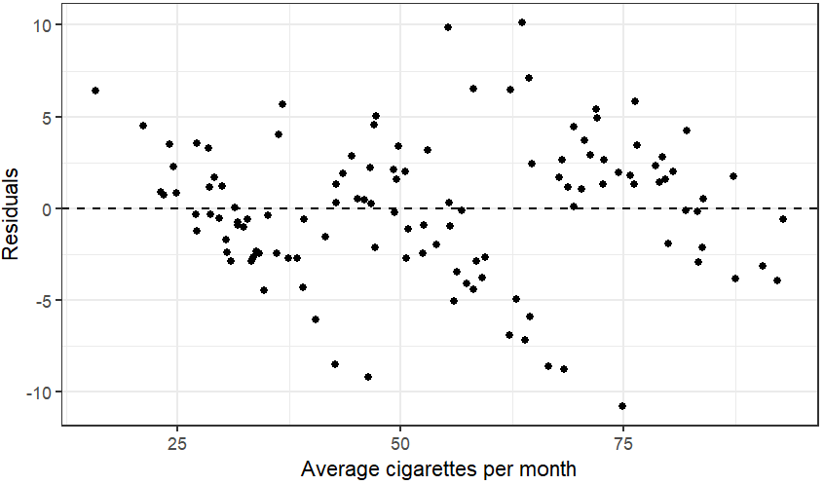
האם הפיזור הנ"ל מרגיע או שמא מעורר חששות? הסבירו מה הסיבות לכך, מה ההשלכות לגבי המסקנה של ברקסון מסעיף ב', וכיצד הייתם מטפלים בכך (אם נדרש).
שאלה 3 (20 נקודות)
למונטגומרי המבולבל נשפך קפה על הספר שקוסמה השאיל לו (ספר ללימוד רגרסיה לסטודנטים להנדסה). בספר של קוסמה משתמשים בסימונים הבאים:
סימון: יהי ${\left\{{(X_{i},Y}_{i})\right\}}_{i=1}^{n}$ התצפיות במידגם.
הערה: כל תצפית $X_{i}$ היא וקטור באורך p (ולא בהכרח סקלר).

סימון: יהי ${\left\{{\hat{m}}_{i}\right\}}_{i=1}^{n}$ האומדים עבור התוחלות המותנות (ה"חיזוי"), זאת אומרת ${\hat{m}}_{i}=[X{\hat{β}]}_{i}$
(כאשר הסימון $[{V]}_{i}$ מסמן "האיבר ה-i של הוקטור V", ואילו עבור מטריצה הסימון $[{A]}_{i,j}$ מסמן "האיבר בשורה ה-i והעמודה ה-j של המטריצה A")

סימון: יהי${\left\{{(X_{i},Y}_{i}^{'})\right\}}_{i=1}^{n}$ תצפיות חדשות (שאינן במידגם המקורי!) שמתאימות לערכי ה- $x$ הקודמים.
הבהרה: ניתן לחשוב על ערכי ה-$Y_{i}^{'}$ החדשים בתור "חזרה על הניסוי" – מה היה קורה אם היינו שוב משחזרים בדיוק את המציאות חוץ מהסטיות המקריות.

בספר של קוסמה מופיע העמוד הבא, ובו חישוב המשווה את תוחלת ה-MSE המידגמי לתוחלת ה-MSE שיתקבל עם תצפיות עתידיות (לאחר אמידת המקדמים בעזרת המידגם הראשון). באמצע ההסבר שבעמוד, כתמי הקפה הסתירו את החלקים המעניינים!

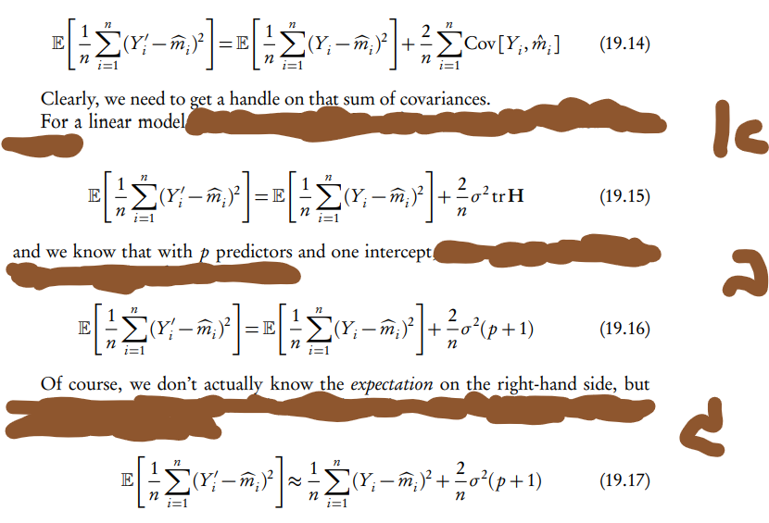

- מה הנימוק המאפשר את מעבר א' בהסבר? הוסיפו את ההסבר החסר, כך שקוראי הספר (סטודנטים בקורס רגרסיה) יוכלו להבין היטב. הצדיקו ונמקו את ההסבר שלכם ככל האפשר.
- מה הנימוק המאפשר את מעבר ב' בהסבר? הוסיפו את ההסבר החסר, כך שקוראי הספר (סטודנטים בקורס רגרסיה) יוכלו להבין היטב. הצדיקו ונמקו את ההסבר שלכם ככל האפשר.
- מה הנימוק המאפשר את מעבר ג' בהסבר? הוסיפו את ההסבר החסר, כך שקוראי הספר (סטודנטים בקורס רגרסיה) יוכלו להבין היטב. הצדיקו ונמקו את ההסבר שלכם ככל האפשר.

שאלה 4 (20 נקודות)
הראו שעבור מודלים לינאריים עם שגיאה נורמלית Mallows's C_{p} שקול לקריטריון AIC.

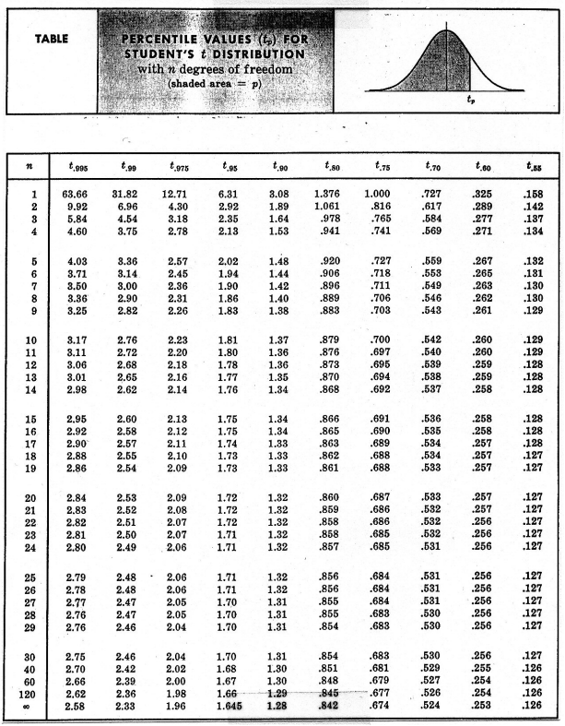

טבלת התפלגות F עבור
df2/df1 | 1 | 2 | 3 | 4 | 5 | 6 | 7 | 8 | 9 | 10 | 12 | 15 | 20 | 24 | 30 | 40 | 60 | 120 | INF
1 | 161.448 | 199.5 | 215.707 | 224.583 | 230.162 | 233.99 | 236.768 | 238.883 | 240.543 | 241.882 | 243.91 | 245.95 | 248.013 | 249.052 | 250.095 | 251.143 | 252.196 | 253.253 | 254.314
2 | 18.5128 | 19 | 19.1643 | 19.2468 | 19.2964 | 19.33 | 19.3532 | 19.371 | 19.3848 | 19.3959 | 19.413 | 19.4291 | 19.4458 | 19.4541 | 19.4624 | 19.4707 | 19.4791 | 19.4874 | 19.4957
3 | 10.128 | 9.552 | 9.2766 | 9.1172 | 9.0135 | 8.9406 | 8.8867 | 8.8452 | 8.8123 | 8.7855 | 8.7446 | 8.7029 | 8.6602 | 8.6385 | 8.6166 | 8.5944 | 8.572 | 8.5494 | 8.5264
4 | 7.7086 | 6.944 | 6.5914 | 6.3882 | 6.2561 | 6.1631 | 6.0942 | 6.041 | 5.9988 | 5.9644 | 5.9117 | 5.8578 | 5.8025 | 5.7744 | 5.7459 | 5.717 | 5.6877 | 5.6581 | 5.6281
5 | 6.6079 | 5.786 | 5.4095 | 5.1922 | 5.0503 | 4.9503 | 4.8759 | 4.8183 | 4.7725 | 4.7351 | 4.6777 | 4.6188 | 4.5581 | 4.5272 | 4.4957 | 4.4638 | 4.4314 | 4.3985 | 4.365
6 | 5.9874 | 5.143 | 4.7571 | 4.5337 | 4.3874 | 4.2839 | 4.2067 | 4.1468 | 4.099 | 4.06 | 3.9999 | 3.9381 | 3.8742 | 3.8415 | 3.8082 | 3.7743 | 3.7398 | 3.7047 | 3.6689
7 | 5.5914 | 4.737 | 4.3468 | 4.1203 | 3.9715 | 3.866 | 3.787 | 3.7257 | 3.6767 | 3.6365 | 3.5747 | 3.5107 | 3.4445 | 3.4105 | 3.3758 | 3.3404 | 3.3043 | 3.2674 | 3.2298
8 | 5.3177 | 4.459 | 4.0662 | 3.8379 | 3.6875 | 3.5806 | 3.5005 | 3.4381 | 3.3881 | 3.3472 | 3.2839 | 3.2184 | 3.1503 | 3.1152 | 3.0794 | 3.0428 | 3.0053 | 2.9669 | 2.9276
9 | 5.1174 | 4.257 | 3.8625 | 3.6331 | 3.4817 | 3.3738 | 3.2927 | 3.2296 | 3.1789 | 3.1373 | 3.0729 | 3.0061 | 2.9365 | 2.9005 | 2.8637 | 2.8259 | 2.7872 | 2.7475 | 2.7067
10 | 4.9646 | 4.103 | 3.7083 | 3.478 | 3.3258 | 3.2172 | 3.1355 | 3.0717 | 3.0204 | 2.9782 | 2.913 | 2.845 | 2.774 | 2.7372 | 2.6996 | 2.6609 | 2.6211 | 2.5801 | 2.5379
11 | 4.8443 | 3.982 | 3.5874 | 3.3567 | 3.2039 | 3.0946 | 3.0123 | 2.948 | 2.8962 | 2.8536 | 2.7876 | 2.7186 | 2.6464 | 2.609 | 2.5705 | 2.5309 | 2.4901 | 2.448 | 2.4045
12 | 4.7472 | 3.885 | 3.4903 | 3.2592 | 3.1059 | 2.9961 | 2.9134 | 2.8486 | 2.7964 | 2.7534 | 2.6866 | 2.6169 | 2.5436 | 2.5055 | 2.4663 | 2.4259 | 2.3842 | 2.341 | 2.2962
13 | 4.6672 | 3.806 | 3.4105 | 3.1791 | 3.0254 | 2.9153 | 2.8321 | 2.7669 | 2.7144 | 2.671 | 2.6037 | 2.5331 | 2.4589 | 2.4202 | 2.3803 | 2.3392 | 2.2966 | 2.2524 | 2.2064
14 | 4.6001 | 3.739 | 3.3439 | 3.1122 | 2.9582 | 2.8477 | 2.7642 | 2.6987 | 2.6458 | 2.6022 | 2.5342 | 2.463 | 2.3879 | 2.3487 | 2.3082 | 2.2664 | 2.2229 | 2.1778 | 2.1307
15 | 4.5431 | 3.682 | 3.2874 | 3.0556 | 2.9013 | 2.7905 | 2.7066 | 2.6408 | 2.5876 | 2.5437 | 2.4753 | 2.4034 | 2.3275 | 2.2878 | 2.2468 | 2.2043 | 2.1601 | 2.1141 | 2.0658
16 | 4.494 | 3.634 | 3.2389 | 3.0069 | 2.8524 | 2.7413 | 2.6572 | 2.5911 | 2.5377 | 2.4935 | 2.4247 | 2.3522 | 2.2756 | 2.2354 | 2.1938 | 2.1507 | 2.1058 | 2.0589 | 2.0096
17 | 4.4513 | 3.592 | 3.1968 | 2.9647 | 2.81 | 2.6987 | 2.6143 | 2.548 | 2.4943 | 2.4499 | 2.3807 | 2.3077 | 2.2304 | 2.1898 | 2.1477 | 2.104 | 2.0584 | 2.0107 | 1.9604
18 | 4.4139 | 3.555 | 3.1599 | 2.9277 | 2.7729 | 2.6613 | 2.5767 | 2.5102 | 2.4563 | 2.4117 | 2.3421 | 2.2686 | 2.1906 | 2.1497 | 2.1071 | 2.0629 | 2.0166 | 1.9681 | 1.9168
19 | 4.3807 | 3.522 | 3.1274 | 2.8951 | 2.7401 | 2.6283 | 2.5435 | 2.4768 | 2.4227 | 2.3779 | 2.308 | 2.2341 | 2.1555 | 2.1141 | 2.0712 | 2.0264 | 1.9795 | 1.9302 | 1.878
20 | 4.3512 | 3.493 | 3.0984 | 2.8661 | 2.7109 | 2.599 | 2.514 | 2.4471 | 2.3928 | 2.3479 | 2.2776 | 2.2033 | 2.1242 | 2.0825 | 2.0391 | 1.9938 | 1.9464 | 1.8963 | 1.8432
21 | 4.3248 | 3.467 | 3.0725 | 2.8401 | 2.6848 | 2.5727 | 2.4876 | 2.4205 | 2.366 | 2.321 | 2.2504 | 2.1757 | 2.096 | 2.054 | 2.0102 | 1.9645 | 1.9165 | 1.8657 | 1.8117
22 | 4.3009 | 3.443 | 3.0491 | 2.8167 | 2.6613 | 2.5491 | 2.4638 | 2.3965 | 2.3419 | 2.2967 | 2.2258 | 2.1508 | 2.0707 | 2.0283 | 1.9842 | 1.938 | 1.8894 | 1.838 | 1.7831
23 | 4.2793 | 3.422 | 3.028 | 2.7955 | 2.64 | 2.5277 | 2.4422 | 2.3748 | 2.3201 | 2.2747 | 2.2036 | 2.1282 | 2.0476 | 2.005 | 1.9605 | 1.9139 | 1.8648 | 1.8128 | 1.757
24 | 4.2597 | 3.403 | 3.0088 | 2.7763 | 2.6207 | 2.5082 | 2.4226 | 2.3551 | 2.3002 | 2.2547 | 2.1834 | 2.1077 | 2.0267 | 1.9838 | 1.939 | 1.892 | 1.8424 | 1.7896 | 1.733
25 | 4.2417 | 3.385 | 2.9912 | 2.7587 | 2.603 | 2.4904 | 2.4047 | 2.3371 | 2.2821 | 2.2365 | 2.1649 | 2.0889 | 2.0075 | 1.9643 | 1.9192 | 1.8718 | 1.8217 | 1.7684 | 1.711
26 | 4.2252 | 3.369 | 2.9752 | 2.7426 | 2.5868 | 2.4741 | 2.3883 | 2.3205 | 2.2655 | 2.2197 | 2.1479 | 2.0716 | 1.9898 | 1.9464 | 1.901 | 1.8533 | 1.8027 | 1.7488 | 1.6906
27 | 4.21 | 3.354 | 2.9604 | 2.7278 | 2.5719 | 2.4591 | 2.3732 | 2.3053 | 2.2501 | 2.2043 | 2.1323 | 2.0558 | 1.9736 | 1.9299 | 1.8842 | 1.8361 | 1.7851 | 1.7306 | 1.6717
28 | 4.196 | 3.34 | 2.9467 | 2.7141 | 2.5581 | 2.4453 | 2.3593 | 2.2913 | 2.236 | 2.19 | 2.1179 | 2.0411 | 1.9586 | 1.9147 | 1.8687 | 1.8203 | 1.7689 | 1.7138 | 1.6541
29 | 4.183 | 3.328 | 2.934 | 2.7014 | 2.5454 | 2.4324 | 2.3463 | 2.2783 | 2.2229 | 2.1768 | 2.1045 | 2.0275 | 1.9446 | 1.9005 | 1.8543 | 1.8055 | 1.7537 | 1.6981 | 1.6376
30 | 4.1709 | 3.316 | 2.9223 | 2.6896 | 2.5336 | 2.4205 | 2.3343 | 2.2662 | 2.2107 | 2.1646 | 2.0921 | 2.0148 | 1.9317 | 1.8874 | 1.8409 | 1.7918 | 1.7396 | 1.6835 | 1.6223
40 | 4.0847 | 3.232 | 2.8387 | 2.606 | 2.4495 | 2.3359 | 2.249 | 2.1802 | 2.124 | 2.0772 | 2.0035 | 1.9245 | 1.8389 | 1.7929 | 1.7444 | 1.6928 | 1.6373 | 1.5766 | 1.5089
60 | 4.0012 | 3.15 | 2.7581 | 2.5252 | 2.3683 | 2.2541 | 2.1665 | 2.097 | 2.0401 | 1.9926 | 1.9174 | 1.8364 | 1.748 | 1.7001 | 1.6491 | 1.5943 | 1.5343 | 1.4673 | 1.3893
120 | 3.9201 | 3.072 | 2.6802 | 2.4472 | 2.2899 | 2.175 | 2.0868 | 2.0164 | 1.9588 | 1.9105 | 1.8337 | 1.7505 | 1.6587 | 1.6084 | 1.5543 | 1.4952 | 1.429 | 1.3519 | 1.2539
inf | 3.8415 | 2.996 | 2.6049 | 2.3719 | 2.2141 | 2.0986 | 2.0096 | 1.9384 | 1.8799 | 1.8307 | 1.7522 | 1.6664 | 1.5705 | 1.5173 | 1.4591 | 1.394 | 1.318 | 1.2214 | 1

טבלת F עבור
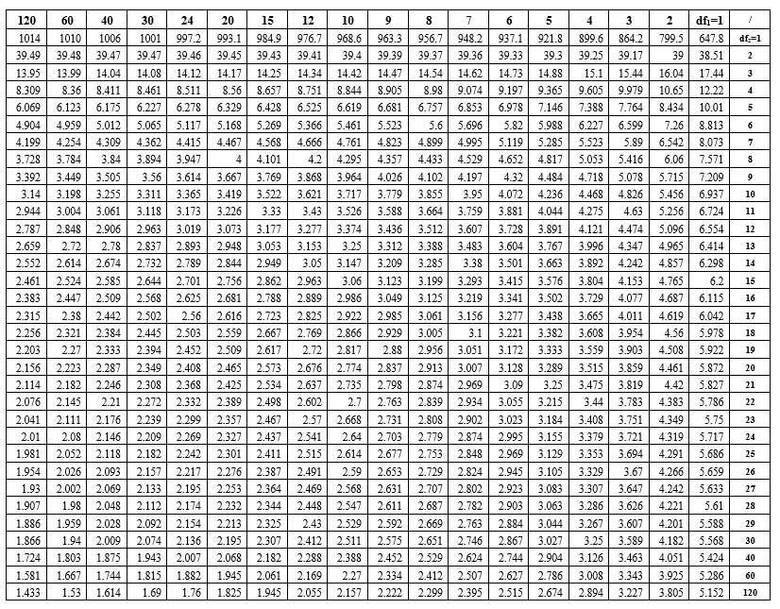

בהצלחה!!!

